ViandasSemana
Módulo 4 — Pagos
Cobro con Mercado Pago, confirmación, devoluciones y vencimiento
Segundo Enriquez Gatti · Roman Oberlander
6.° 1.ª — E.T. N.° 21 — Programación sobre Redes — 2026

Módulo 4 — Pagos con Mercado Pago
Este módulo cobra el 100 % de cada reserva con Mercado Pago (Checkout Pro) y mantiene el estado de la reserva de acuerdo con el estado real del pago. Es la tecnología avanzada que eligió el grupo: la integración con un servicio de terceros, incluido qué pasa cuando ese servicio falla o tarda (consigna 3.5).

Cómo paga el cliente
- Al tocar "Reservar y pagar", el sistema crea la reserva y una orden de pago en Mercado Pago por el total (cantidad × precio).
- El cliente es llevado a la página de Mercado Pago y paga con tarjeta o dinero en cuenta. El sistema nunca ve ni guarda los datos de la tarjeta.
- Mercado Pago avisa al sistema y devuelve al cliente al sitio, donde ve "¡Pago aprobado! Tu reserva está confirmada."
Si no paga, la reserva queda "Falta pagar" y puede reintentar desde "Mis pedidos" con el botón "Pagar $…". Tiene 30 minutos, y nunca más allá de la hora de corte; después, la reserva vence y el cupo se libera.

Confirmación segura
El sistema nunca cree lo que dice el navegador. Cada vez que llega un aviso, consulta a Mercado Pago el estado real del pago, y sólo confirma la reserva si el pago está aprobado por el monto exacto y en pesos. Recibir el mismo aviso dos veces no cambia nada.

Devoluciones automáticas
- Si el cliente cancela una reserva pagada antes del corte, se le devuelve el dinero.
- Si llega un pago que no se esperaba (de una reserva que ya venció o por otro monto), se devuelve.
- Si se hace una devolución o un contracargo desde Mercado Pago, la reserva se cancela y libera el cupo.

Si Mercado Pago falla
Sin credencial el sistema responde que los pagos no están disponibles (503). Sin conexión o con error responde un mensaje claro (502) y guarda el detalle en el log. Si la falla es al reservar, la reserva se cancela para no ocupar cupo; si es al confirmar, Mercado Pago reintenta el aviso y el cliente puede volver a "Mis pedidos".
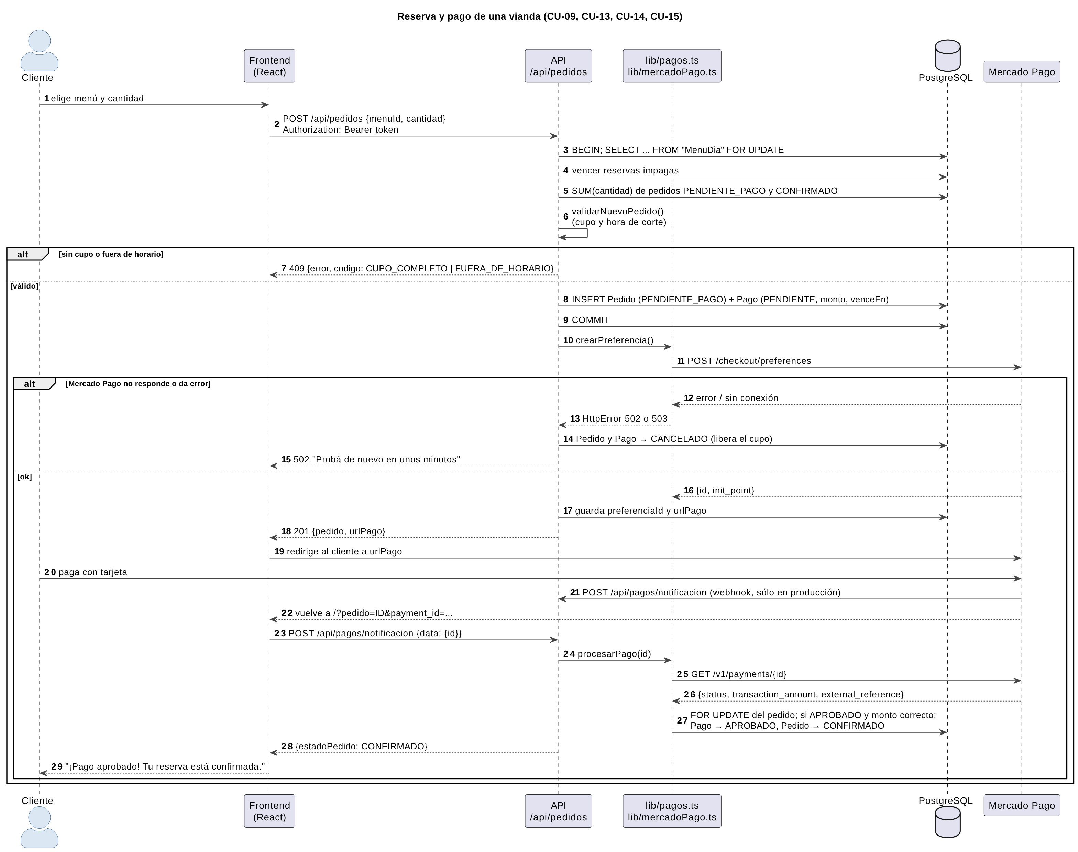
Secuencia de una reserva con su pago (archivo editable: diagramas/secuencia-reserva-pago.drawio).

Diagrama de casos de uso
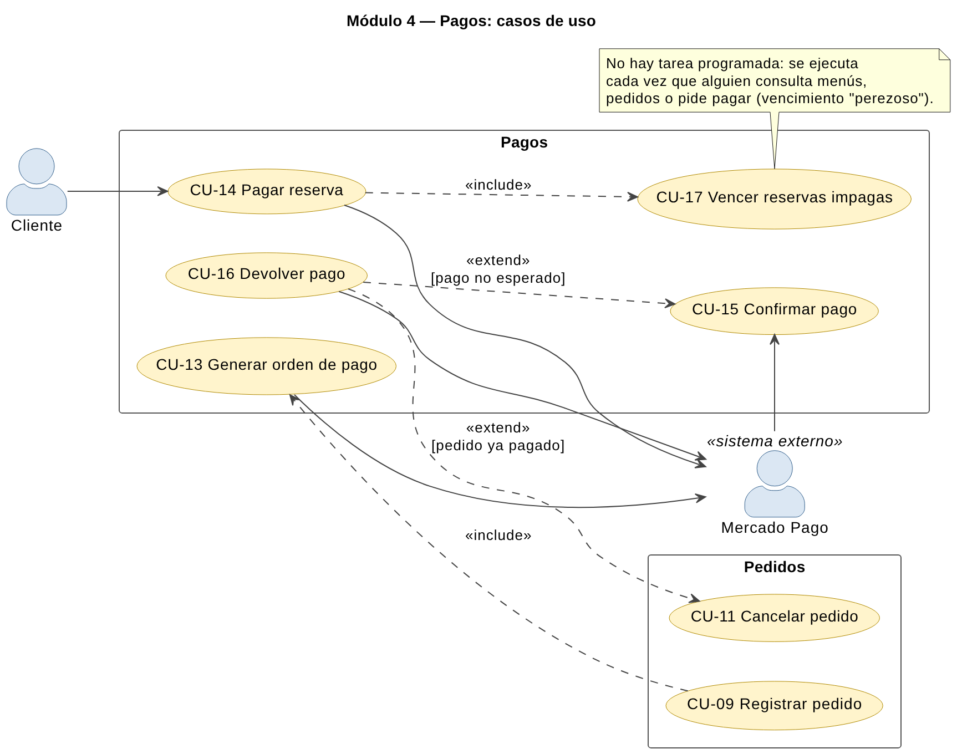
Casos de uso del módulo de pagos (archivo editable: diagramas/cu-4-pagos.drawio).

Casos de uso

CU-13 Generar orden de pago
CU-13 | Generar orden de pago
Descripción | Al registrar una reserva, el sistema crea en Mercado Pago la orden de pago (preferencia de Checkout Pro) por el total de la reserva y obtiene la URL donde el cliente va a pagar.
Actores | Mercado Pago (secundario). Lo incluye CU-09 Registrar pedido.
Precondiciones | El pedido y su pago PENDIENTE ya se guardaron (CU-09, paso 8).
Postcondiciones | El pago tiene preferenciaId y URL de pago, y vence en Mercado Pago a la misma hora que en el sistema.
Secuencia normal | # | Acción (actor) | Reacción (sistema)
Secuencia normal | 1 |  | Arma la preferencia: un ítem "Vianda AAAA-MM-DD: descripción" con cantidad y precio en ARS, y external_reference = id del pedido.
Secuencia normal | 2 |  | Agrega las URL de vuelta (FRONTEND_URL/?pedido=ID), la URL de notificación (API_URL/api/pagos/notificacion, sólo si es pública), el vencimiento y excluye efectivo y cajero.
Secuencia normal | 3 |  | La envía a POST /checkout/preferences con MP_ACCESS_TOKEN en el encabezado Authorization.
Secuencia normal |  | 3.1 Si falta MP_ACCESS_TOKEN, el sistema deberá responder 503 "Los pagos no están disponibles en este momento" y registrar mercadopago_sin_configurar.
Secuencia normal | 4 |  | Recibe de Mercado Pago el id de la preferencia y su init_point (URL de pago).
Secuencia normal | 5 |  | Guarda preferenciaId y urlPago en el Pago y los devuelve a CU-09.
Excepciones | # | Acción (actor) | Reacción (sistema)
Excepciones | 1 |  | En el caso de que no haya conexión con Mercado Pago, el sistema deberá responder 502 y registrar mercadopago_sin_conexion; CU-09 cancela la reserva para liberar el cupo.
Excepciones | 2 |  | En el caso de que Mercado Pago responda con un error, el sistema deberá responder 502 sin mostrar el detalle, que va sólo al log (mercadopago_error); CU-09 cancela la reserva.
Rendimiento | El sistema deberá realizar las acciones de los pasos 1 al 5 en un máximo de 5 segundos (depende de Mercado Pago).
Frecuencia | Este caso de uso se espera que se lleve a cabo una media de 20 veces al día (una por reserva).
Importancia | Vital.
Urgencia | Inmediatamente.
Comentarios | Se excluyen efectivo y cajero porque se acreditan tarde y la reserva vence a los 30 minutos.

CU-14 Pagar reserva
CU-14 | Pagar reserva
Descripción | El cliente paga en la página de Mercado Pago una reserva pendiente, ya sea justo después de reservar o más tarde desde "Mis pedidos".
Actores | Cliente (principal). Mercado Pago (secundario).
Precondiciones | El cliente tiene una reserva PENDIENTE_PAGO que todavía no venció.
Postcondiciones | Mercado Pago tiene un pago asociado a la preferencia del pedido.
Secuencia normal | # | Acción (actor) | Reacción (sistema)
Secuencia normal | 1 | Toca "Pagar $…" en una reserva pendiente (o llega desde CU-09). | Envía POST /api/pedidos/:id/pagar.
Secuencia normal | 2 |  | Valida la sesión y el rol CLIENTE, y cancela las reservas vencidas (realiza el caso de uso CU-17).
Secuencia normal | 3 |  | Verifica que el pedido sea del cliente, siga PENDIENTE_PAGO y tenga URL de pago.
Secuencia normal |  | 3.1 Si el pedido no existe o es de otro cliente, el sistema deberá responder 404.
Secuencia normal |  | 3.2 Si ya está pagado, el sistema deberá responder 409 NO_PAGABLE "Este pedido ya está pagado".
Secuencia normal |  | 3.3 Si venció o se canceló, el sistema deberá responder 409 NO_PAGABLE "Esta reserva venció o se canceló. Hacé una nueva".
Secuencia normal | 4 |  | Devuelve la URL de pago y el frontend redirige a Mercado Pago.
Secuencia normal | 5 | Paga con tarjeta o dinero en cuenta. | Mercado Pago procesa el pago.
Secuencia normal |  | 5.1 Si el cliente abandona el pago y vuelve sin payment_id, el sistema deberá avisarle que puede pagar desde "Mis pedidos" antes de que venza.
Secuencia normal |  | 5.2 Si el pago es rechazado, la reserva deberá seguir pendiente y el cliente podrá reintentar desde el paso 1.
Secuencia normal | 6 | Vuelve al sitio. | Mercado Pago avisa el pago a la API y devuelve al cliente al frontend (continúa en CU-15).
Excepciones | # | Acción (actor) | Reacción (sistema)
Excepciones | 1 |  | En el caso de que la página de Mercado Pago no esté disponible, el cliente deberá poder reintentar desde "Mis pedidos" mientras la reserva no venza.
Rendimiento | El sistema deberá realizar las acciones de los pasos 1 al 4 en un máximo de 1 segundo.
Frecuencia | Este caso de uso se espera que se lleve a cabo una media de 20 veces al día.
Importancia | Vital.
Urgencia | Inmediatamente.
Comentarios | El cobro es del 100 % de la reserva. El sistema nunca ve ni guarda los datos de la tarjeta: los maneja Mercado Pago.

CU-15 Confirmar pago (caso de uso principal)
CU-15 | Confirmar pago (caso de uso principal)
Descripción | El sistema consulta a Mercado Pago el estado real de un pago y actualiza la reserva: la confirma, la deja pendiente o devuelve el dinero.
Actores | Mercado Pago (principal, por webhook). Cliente (recibe el resultado; el frontend también lo dispara al volver de pagar).
Precondiciones | Existe un pago en Mercado Pago cuyo external_reference es el id de un pedido.
Postcondiciones | El estado de la reserva coincide con el estado real del pago. Ninguna reserva se confirma sin un pago aprobado por el monto exacto.
Secuencia normal | # | Acción (actor) | Reacción (sistema)
Secuencia normal | 1 | Mercado Pago (o el frontend al volver el cliente) envía el aviso con el id del pago. | Recibe POST /api/pagos/notificacion (público, sin token).
Secuencia normal | 2 |  | Verifica que el aviso sea de tipo payment.
Secuencia normal |  | 2.1 Si el aviso es de otro tipo (por ejemplo merchant_order), el sistema deberá responder 200 { ignorado: true } para que Mercado Pago no lo reintente.
Secuencia normal | 3 |  | Valida que el id sea numérico.
Secuencia normal |  | 3.1 Si el id es inválido, el sistema deberá responder 400.
Secuencia normal | 4 |  | Consulta GET /v1/payments/{id} a Mercado Pago: estado, monto, moneda y external_reference.
Secuencia normal |  | 4.1 Si el pago no existe en Mercado Pago, el sistema deberá responder 404.
Secuencia normal | 5 |  | Traduce el estado (approved → APROBADO, rejected → RECHAZADO, cancelled → CANCELADO, refunded / charged_back → DEVUELTO, el resto → PENDIENTE).
Secuencia normal | 6 |  | En una transacción bloquea la fila del pedido (FOR UPDATE) para procesar de a un aviso.
Secuencia normal |  | 6.1 Si el pago no corresponde a ninguna reserva, el sistema deberá responder 404 "El pago no corresponde a ninguna reserva".
Secuencia normal |  | 6.2 Si el aviso ya se procesó (mismo id y mismo estado), el sistema deberá no cambiar nada (idempotente).
Secuencia normal | 7 |  | Si el pago está aprobado, el pedido está PENDIENTE_PAGO y el monto y la moneda (ARS) coinciden, pasa el pago a APROBADO y el pedido a CONFIRMADO, y registra pago_aprobado.
Secuencia normal |  | 7.1 Si el pago está pendiente, rechazado o cancelado, el sistema deberá guardar ese estado y dejar el pedido PENDIENTE_PAGO para que el cliente reintente hasta que venza.
Secuencia normal |  | 7.2 Si llega un pago aprobado que no se esperaba (reserva cancelada o vencida, monto distinto o reserva ya pagada con otro pago), el sistema deberá realizar el caso de uso CU-16 Devolver pago.
Secuencia normal |  | 7.3 Si se hizo una devolución o contracargo desde Mercado Pago sobre una reserva confirmada, el sistema deberá pasar el pago a DEVUELTO y el pedido a CANCELADO (libera el cupo).
Secuencia normal | 8 | El cliente ve el resultado. | Responde { pedidoId, estadoPedido, estadoPago }; el frontend muestra "¡Pago aprobado! Tu reserva está confirmada." y abre "Mis pedidos".
Excepciones | # | Acción (actor) | Reacción (sistema)
Excepciones | 1 |  | En el caso de que Mercado Pago no responda, el sistema deberá responder 502; Mercado Pago reintenta el webhook más tarde y el cliente puede volver a entrar a "Mis pedidos".
Rendimiento | El sistema deberá realizar las acciones de los pasos 2 al 8 en un máximo de 5 segundos (incluye la consulta a Mercado Pago).
Frecuencia | Este caso de uso se espera que se lleve a cabo una media de 40 veces al día (Mercado Pago puede enviar varios avisos por pago).
Importancia | Vital.
Urgencia | Inmediatamente.
Comentarios | Mercado Pago es la única fuente de verdad: el sistema nunca confía en el estado que mande el navegador. El webhook es público porque sólo recibe un id; el estado se consulta con la credencial privada.

CU-16 Devolver pago
CU-16 | Devolver pago
Descripción | El sistema devuelve al cliente el total de un pago, cuando cancela una reserva ya pagada o cuando llega un pago que no se esperaba.
Actores | Mercado Pago (secundario). Extiende CU-11 [pedido ya pagado] y CU-15 [pago no esperado].
Precondiciones | Existe un pago APROBADO en Mercado Pago que hay que devolver.
Postcondiciones | El cliente recupera el dinero y el pago queda DEVUELTO.
Secuencia normal | # | Acción (actor) | Reacción (sistema)
Secuencia normal | 1 |  | Pide a Mercado Pago la devolución total (POST /v1/payments/{id}/refunds) con la clave de idempotencia devolucion-{id}.
Secuencia normal | 2 |  | Mercado Pago confirma la devolución.
Secuencia normal | 3 |  | Marca el pago como DEVUELTO y registra pago_devuelto en el log.
Secuencia normal | 4 | El cliente ve "Cancelado · pago devuelto". | Muestra el estado en "Mis pedidos".
Excepciones | # | Acción (actor) | Reacción (sistema)
Excepciones | 1 |  | En el caso de que Mercado Pago falle, el sistema deberá responder 502: en CU-11 la cancelación se deshace (el pedido sigue vigente) y en CU-15 el aviso falla y Mercado Pago lo vuelve a enviar.
Rendimiento | El sistema deberá realizar las acciones de los pasos 1 al 3 en un máximo de 5 segundos.
Frecuencia | Este caso de uso se espera que se lleve a cabo una media de 2 veces al día.
Importancia | Importante.
Urgencia | Hay presión.
Comentarios | La clave de idempotencia evita devolver dos veces el mismo pago aunque el pedido se repita.

CU-17 Vencer reservas impagas
CU-17 | Vencer reservas impagas
Descripción | El sistema cancela las reservas cuyo plazo para pagar ya pasó, para que liberen el cupo.
Actores | Ninguno directo. Lo incluyen CU-05, CU-09, CU-10 y CU-14.
Precondiciones | Hay pagos PENDIENTE con venceEn anterior a la hora actual.
Postcondiciones | Ninguna reserva vencida ocupa cupo.
Secuencia normal | # | Acción (actor) | Reacción (sistema)
Secuencia normal | 1 |  | Busca los pagos PENDIENTE con venceEn vencido cuyo pedido sigue PENDIENTE_PAGO y los pasa a CANCELADO.
Secuencia normal | 2 |  | Pasa a CANCELADO los pedidos PENDIENTE_PAGO cuyo pago venció.
Excepciones | # | Acción (actor) | Reacción (sistema)
Excepciones | 1 |  | En el caso de que llegue más tarde un pago aprobado de una reserva vencida, el sistema deberá devolverlo (CU-15, alternativa 7.2).
Rendimiento | El sistema deberá realizar las acciones de los pasos 1 y 2 en un máximo de 200 milisegundos.
Frecuencia | Se ejecuta antes de cada consulta de menús o pedidos y de cada reserva: unas 100 veces al día.
Importancia | Vital.
Urgencia | Inmediatamente.
Comentarios | No hay una tarea programada (cron): el vencimiento se aplica "a demanda", justo antes de leer o contar el cupo, que es el único momento en que importa. Así no hace falta un proceso extra en el servidor gratuito de Render, que se duerme.

Funcionamiento técnico

1. Arquitectura y stack tecnológico
- Cliente de Mercado Pago: backend/src/lib/mercadoPago.ts con fetch nativo de Node 22, sin SDK: crearPreferencia, obtenerPago y devolverPago.
- Lógica de pagos: backend/src/lib/pagos.ts: procesarPago (confirma o devuelve), vencerReservasImpagas y OCUPAN_CUPO.
- Reglas puras: vencimientoDelPago y estadoDelPago en backend/src/domain/reglasPedido.ts.
- Webhook: backend/src/routes/pagos.ts (POST /api/pagos/notificacion).
- Frontend: volverDeMercadoPago en App.tsx y botón "Pagar $…" en Pedidos.tsx.
- Credenciales: MP_ACCESS_TOKEN, FRONTEND_URL y API_URL, sólo en variables de entorno.

2. Comunicación con Mercado Pago
Origen → destino | Método y ruta | Para qué
Mercado Pago → API | POST /api/pagos/notificacion | Webhook de pagos (en producción)
Frontend → API | POST /api/pagos/notificacion | Al volver de pagar (indispensable en local, donde el webhook no llega)
Frontend → API | POST /api/pedidos/:id/pagar | URL para reintentar el pago
API → Mercado Pago | POST /checkout/preferences | Crear la orden de pago
API → Mercado Pago | GET /v1/payments/{id} | Estado real del pago
API → Mercado Pago | POST /v1/payments/{id}/refunds | Devolución total

3. Flujo técnico de confirmación (procesarPago)
- Se obtiene el pago con obtenerPago(id) y se traduce el estado con estadoDelPago.
- Se abre una transacción y se bloquea el pedido (FOR UPDATE) indicado en external_reference.
- Si el pago ya tiene ese mismo mpPagoId y estado, se termina sin cambios (idempotencia).
- Aprobado + pedido PENDIENTE_PAGO + monto y moneda correctos → Pago APROBADO, Pedido CONFIRMADO, evento pago_aprobado.
- Aprobado pero inesperado → devolverPago(id) con clave devolucion-{id}, Pago DEVUELTO, evento pago_devuelto.
- Devuelto desde Mercado Pago sobre una reserva confirmada → Pago DEVUELTO y Pedido CANCELADO.
- Pendiente, rechazado o cancelado → sólo se guarda el estado; el pedido sigue PENDIENTE_PAGO.

4. Esquema en la base de datos
Campo de Pago | Notas
pedidoId (único) → Pedido | un pago por pedido
monto | pesos = cantidad × precio
estado | PENDIENTE, APROBADO, RECHAZADO, CANCELADO o DEVUELTO
preferenciaId (único), urlPago | datos de la preferencia de Checkout Pro
mpPagoId | id del pago en Mercado Pago
venceEn, actualizadoEn | 30 minutos o la hora de corte, lo que ocurra antes

5. DFD nivel 2 — proceso 4 "Procesar pagos"
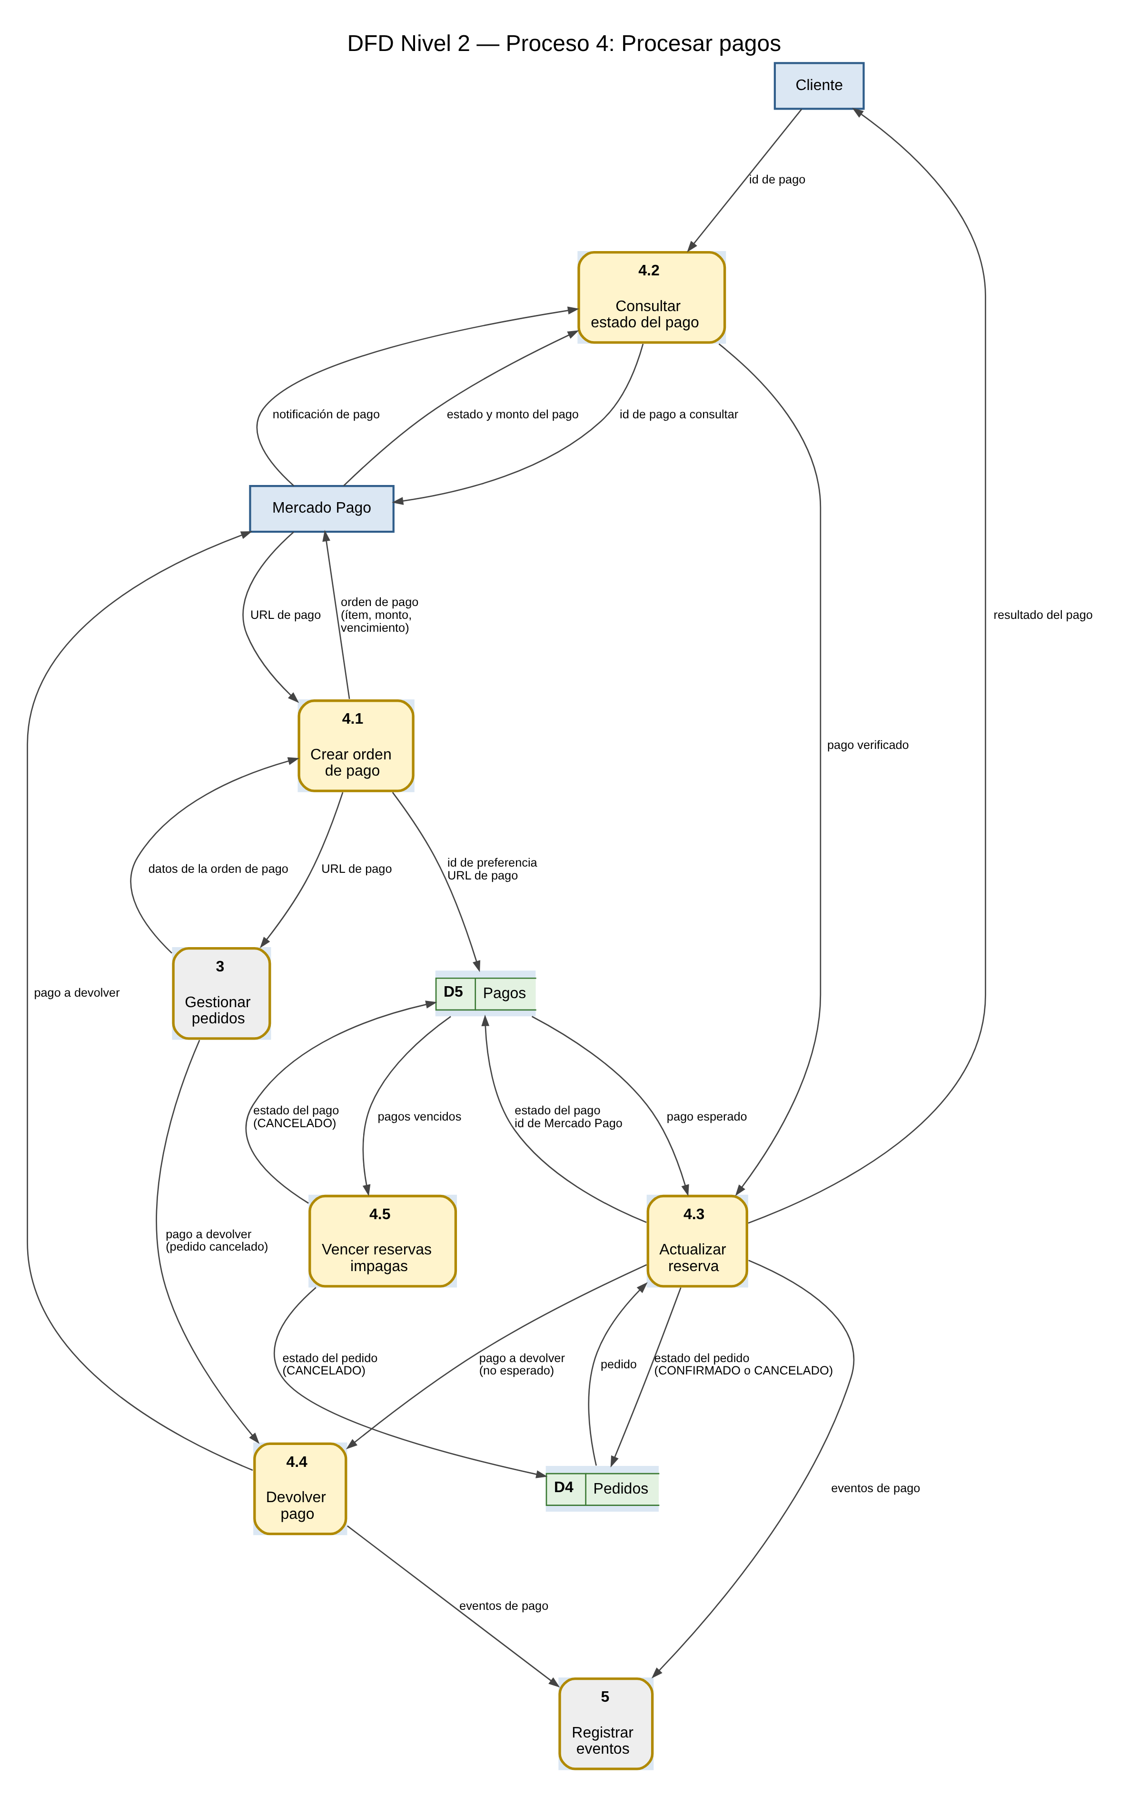
Archivo editable: diagramas/dfd-2-pagos.drawio.
N.º | Proceso | Entrada | Salida | Almacenes
4.1 | Crear orden de pago | datos de la orden (de 3) | orden → Mercado Pago; URL → 3 | D5
4.2 | Consultar estado del pago | notificación (Mercado Pago), id de pago (Cliente) | id a consultar → Mercado Pago; pago verificado → 4.3 | —
4.3 | Actualizar reserva | pago verificado | resultado → Cliente; pago a devolver → 4.4; eventos → 5 | D4, D5
4.4 | Devolver pago | pago a devolver (de 3 o 4.3) | devolución → Mercado Pago; eventos → 5 | —
4.5 | Vencer reservas impagas | pagos vencidos | — | D5, D4

6. Reglas y dónde se validan
Regla | Dónde
30 minutos para pagar, nunca después de la hora de corte | vencimientoDelPago en domain/reglasPedido.ts
Sólo se confirma con pago aprobado, monto exacto y moneda ARS | procesarPago en lib/pagos.ts
Pago inesperado → devolución automática | procesarPago en lib/pagos.ts
Aviso repetido → sin cambios; avisos simultáneos → de a uno | procesarPago (comparación + FOR UPDATE)
Sin efectivo ni cajero | crearPreferencia en lib/mercadoPago.ts
El detalle de los errores de Mercado Pago no llega al usuario | llamar() en lib/mercadoPago.ts

7. Tests que lo cubren
pagos.test.ts (14, integración): reserva pendiente con pago del 100 % y URL; confirmación sólo con pago aprobado; rechazado, cancelado o pendiente no confirman y se puede reintentar; aviso con datos en la URL y avisos de otro tipo ignorados; pago inexistente (404) e id inválido (400); monto distinto → devolución; pago de una reserva cancelada → devolución; cancelar una reserva pagada → devolución; devolución desde Mercado Pago → cancela; reserva sin pagar que vence y libera el cupo; no se paga un pedido ajeno ni uno ya pagado; falla de Mercado Pago al crear el pago → reserva cancelada; menú sin precio.
Mercado Pago se simula reemplazando fetch (simularMercadoPago() en tests/integration/ayudantes.ts): los tests nunca llaman al servicio real.

